Bài 4.1

+ Mở tất cả các khóa

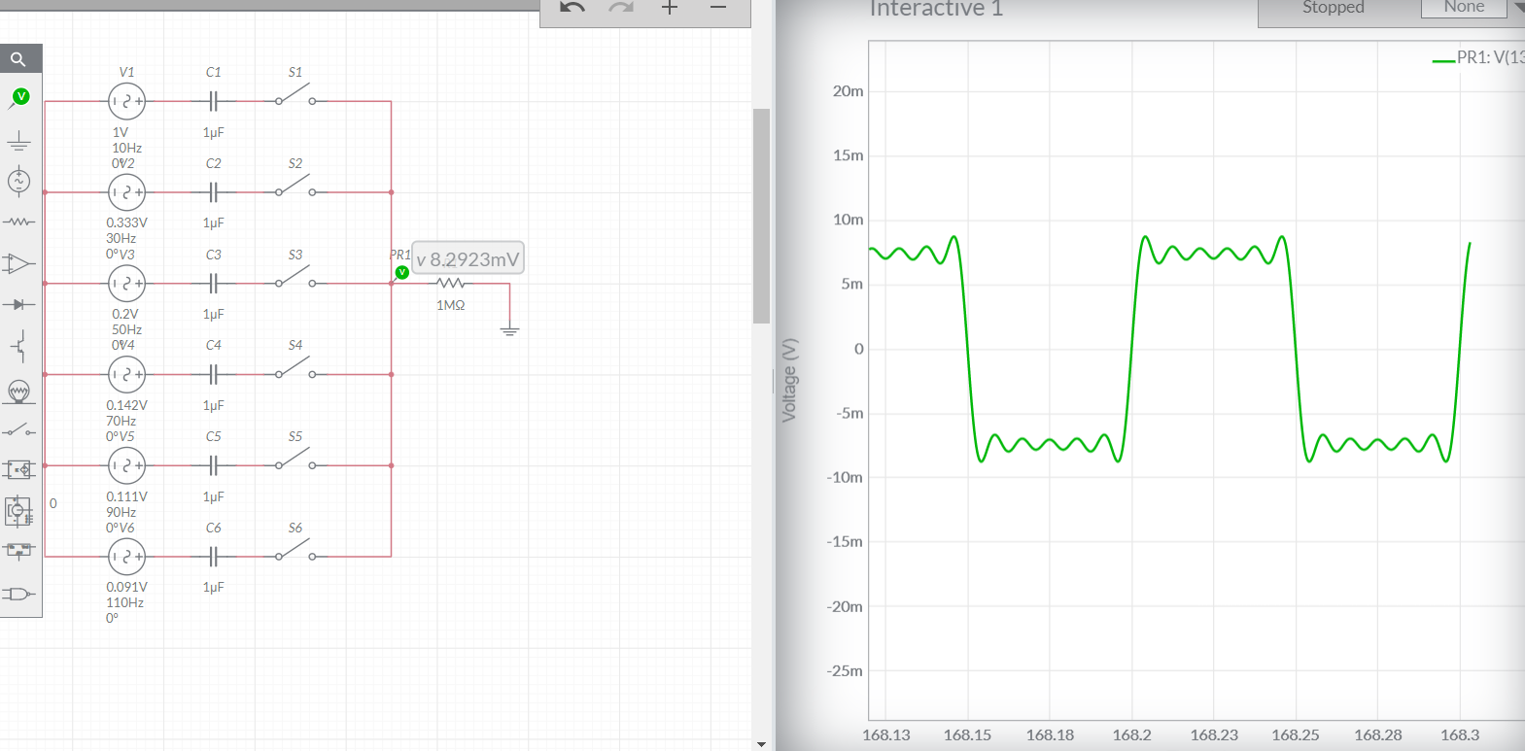

+ Đóng tất cả khóa từ S1 đến S6

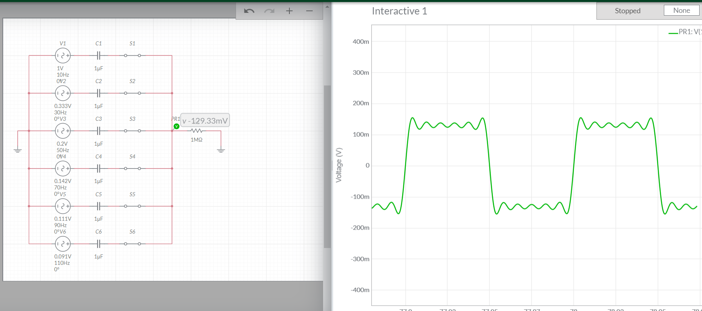

+ Lắp thêm 5 thành phần hình sin

* So sánh :

Sau khi lắp thêm thì hình dạng giống với hình 4.1

Biên độ của tín hiệu xấp xỉ 1.273s